Министерство науки и высшего образования РФ
Пензенский государственный университет Кафедра "Вычислительная техника"

Отчет по лабораторной работе №1

Работу выполнили студенты группы 23ВВВ3 бригады 10:
Полиневский Вадим
Кизым Иван
Проверили:
Кандидат т.н. Гудков А.А
Кандидат т.н. Евсеева И. Е

Пенза 2025
Цель работы: Изучение объектно-ориентированного программирования и получение навыков написания программ, содержащих файловый ввод-вывод, контейнеры, итераторы и регулярные выражения на примере языка программирования C++.
Задание: Написать программу, позволяющую пользователю извлекать из текстового документа, написанного с использованием языка разметки, определённое содержимое. Язык разметки и извлекаемое содержимое выбираются в соответствии с вариантом (таблица 1.1).
Описание практической части:
Определил в заголовочных файлах: parsing.hpp, time.hpp, work_with_file.hpp; прототипы функций, классов и структур. Реализацию фунций и методдов выполнил в файле implementations.cpp.
Выполнил построение объектного файла:
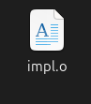

Далее получил библиотеку из объектного файла
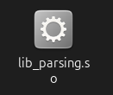
Скопировал библиотеку в одну из директорий с библиотеками по умолчанию:
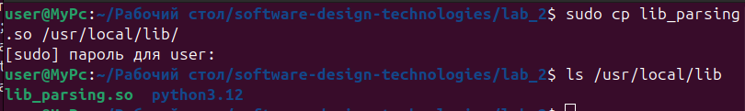
Подключил все необходимые библиотеки через дерективу #include в main.cpp
Скомпилировал файл с указанием динамической библиотеки и запустил исолняемый файл:
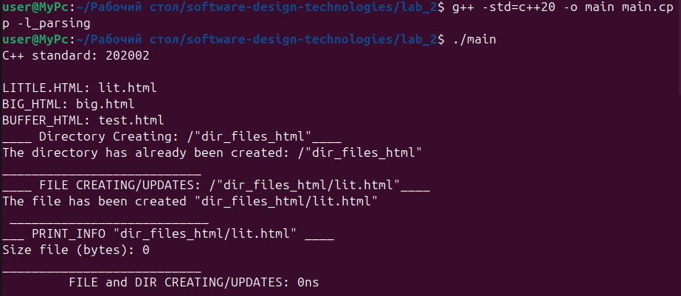

Выполнил загрузку mingw-w64 и перекомпилировал с его помощью .dll библиотеку под Windows и получил файл динамической библиотеки:
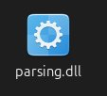
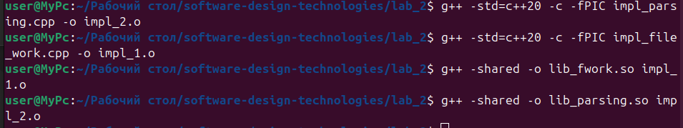
# -L. : искать библиотеки в текущей директории
# -lfwork : НЕЯВНОЕ подключение lib_fwork.so
# -ldl : библиотека для dlopen/dlsym
# -Wl,-rpath,. : указать runtime путь к библиотекам

